«1-е июня - День Детства»

К нам пришло, запело лето,
Веселится детвора,
Всё вокруг теплом согрето,
Праздник с самого утра!

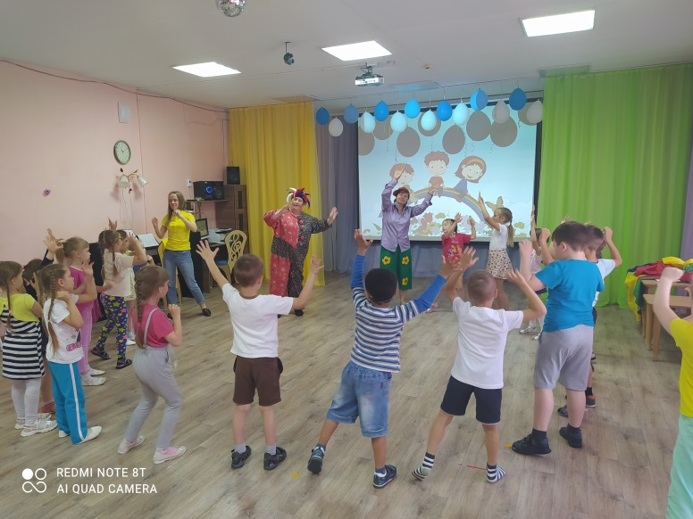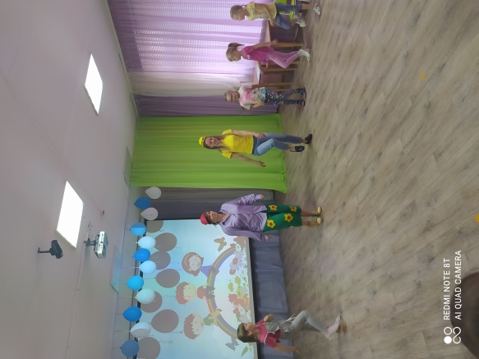

1июня 2021 г. в нашем детском саду, корпус № 1, День детства начался ярко, красочно, колоритно! В гости к дошколятам приходили весёлые клоуны.

Дети играли в весёлые игры, танцевали коммуникативные танцы.
К концу праздника все стали настоящими друзьями, хотя, некоторые дети пришли сегодня первый раз в новую группу, в новый садик.
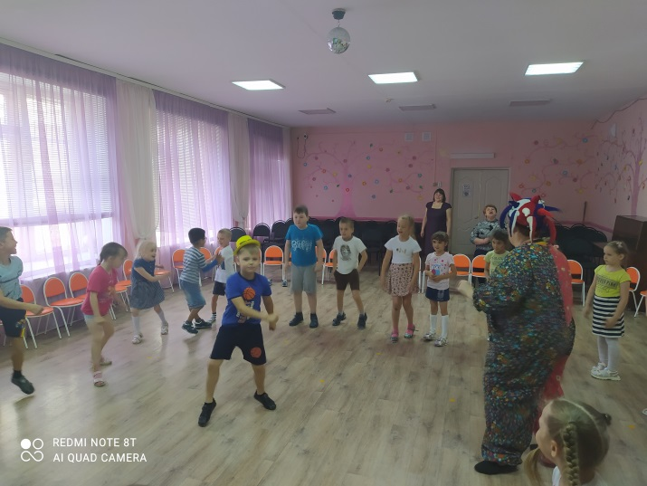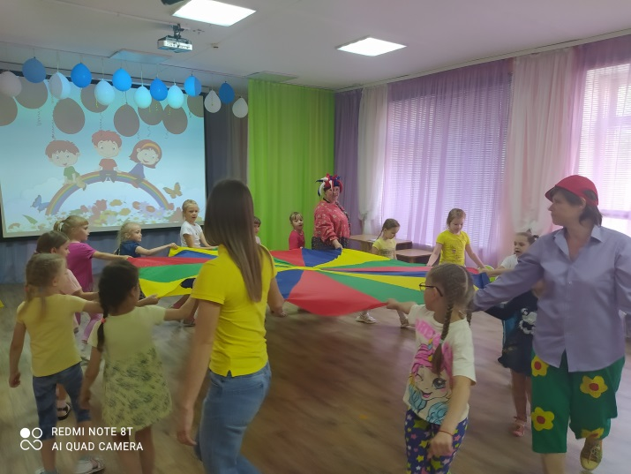

Пусть детское счастье случается,
Пусть горя не знает никто!
Все дети пускай улыбаются,
И пусть не испортит их зло.
От взрослых зависит во многом,
Их счастье, покой и улыбки,
Так сделаем мы их дорогу
Счастливой, удачной, не зыбкой!
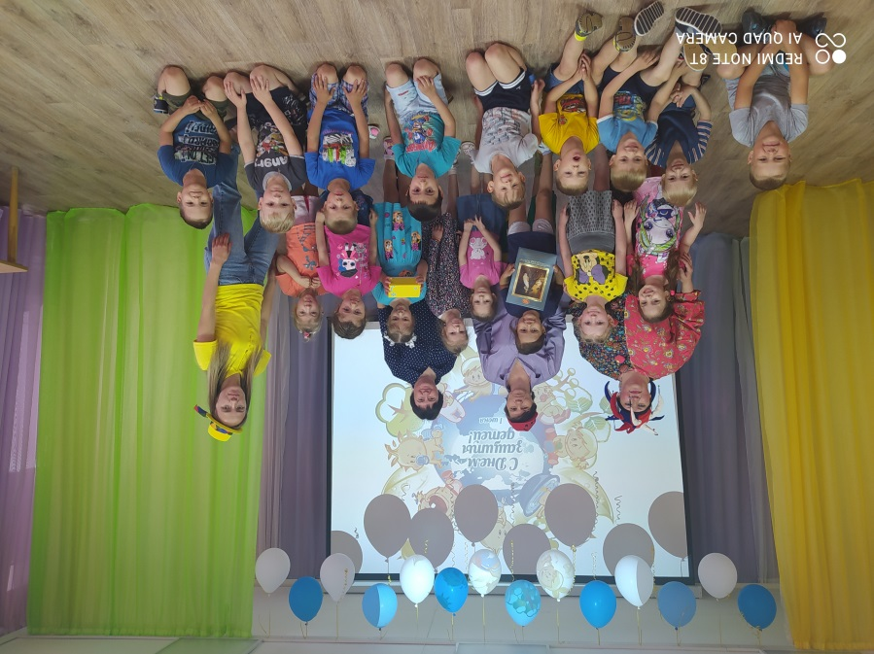

С праздником всех детей и их родителей!

С уважением к вам музыкальный руководитель Балакина И.Г.

